SPOMLADANSKE CVETLICE – NJIHOVI DELI

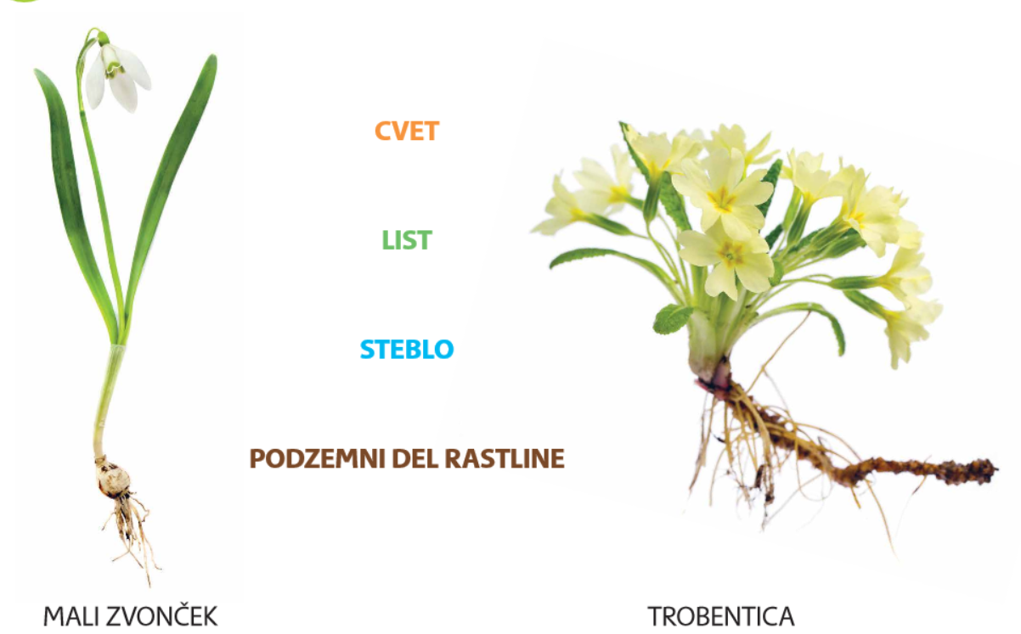

POIMENUJ POSAMEZNE DELE CVETLIC.

